文档编号：员工管理系统– SDS – <**.**>

员工管理系统
软件设计规格说明书

日期：2020.12.28

文档变更历史记录
序号 | 变更日期 | 变更人员 | 变更内容详情描述 | 版本
1 | 2020.12.28 | 陈小松 | 系统初步设计
2 | 2021.1.1 | 陈小松 | 设计完善

目录
1、引言 4
1.1 编写目的 4
1.2 读者对象 4
1.3 软件项目概述 4
1.4 文档概述 4
1.5 定义 4
2、软件设计约束 4
2.1 软件设计目标和原则 5
2.2 软件设计的约束和限制 5
3、软件设计 5
3.1 软件体系结构设计 5
3.2 用户界面设计 6
3.3 用例设计 6
3.4 类设计 6
3.5 数据设计 6

1.1 编写目的
该文档是关于计科1702班开发MAPS的概要设计，其目的是让所有开发人员对系统结构有一个初步的认识，统一开发规范，了解具体的开发内容，保证项目有序的进行。

1.2 读者对象
- 开发人员
- 项目管理人员
- 测试人员

1.3 软件项目概述
本项目为员工管理系统，英文名Employee management system，简称EMS
开发人员为北京化工大学信息学院，计算机科学与技术计科1702的陈小松，陈占国以及陈小豪。
本系统需要实现员工加班、请假，考勤等功能。

1.4 文档概述
本文档包括以下类容
- 系统功能简介
- 系统结构设计
- 系统接口设计
- 数据库设计
- 模块设计
- 界面设计

1.5 定义
- EMS：Employee management system，本次项目员工管理系统的缩写。
- MVC：Model-View-Controler 一种软件架构设计模式，将开发分为模型层、视图层、控制层。
- MVVM：Model-View-ViewModel 另一种软件架构设计模式，是一种简化用户界面的事件驱动编程方式，分为模型层、视图层、视图数据层。
- JS：JavaScript 是一种属于网络的脚本语言,已经被广泛用于Web应用开发,常用来为网页添加各式各样的动态功能,为用户提供更流畅美观的浏览效果。
- Ajax：Asynchronous Javascript And XML 异步 JavaScript 和 XML，是指一种创建交互式、快速动态网页应用的网页开发技术。
- json：JavaScript Object Notation JS 对象简谱，是一种轻量级的数据交换格式。

2、软件设计约束

2.1 软件设计目标和原则
实现员工加班、请假，考勤等相关功能，具体包括：
- 员工加班申请
- 每日打卡
- 员工请假申请
- 审批
- 请假信息查询
- 加班信息查询等
所遵循的开发原则：
- 代码简洁
- 系统功能明确
- 系统操纵简便，易于理解

2.2 软件设计的约束和限制
- 后台开发语言：Java 版本1.8
- 开发框架：
  - 前端：Vue
  - 后端：Springboot
- 操作系统：
  - Web端：Windows10
  - 后台：Windows10
- 开发工具：Jetbrains Intelij IDEA
- 数据库：Mysql
- 浏览器：Chrome

3、软件设计

3.1 软件体系结构设计
介绍：本次项目实现对员工请假，加班，考勤等方面的管理。以下为系统的ER图：
加班信息ER图：
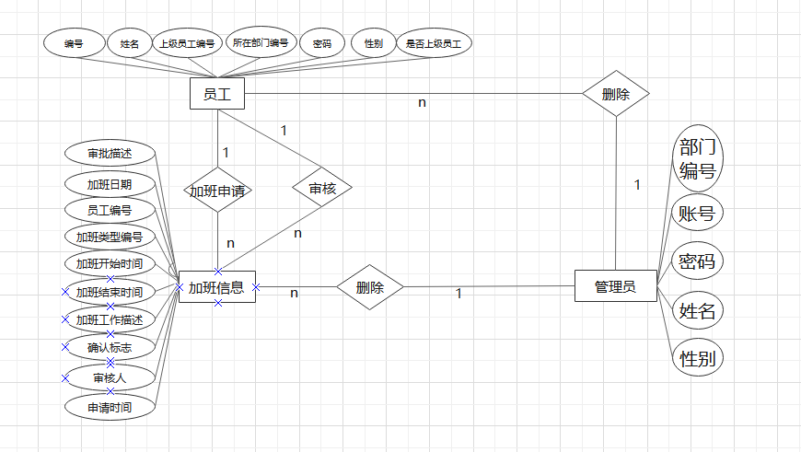
请假信息ER图：
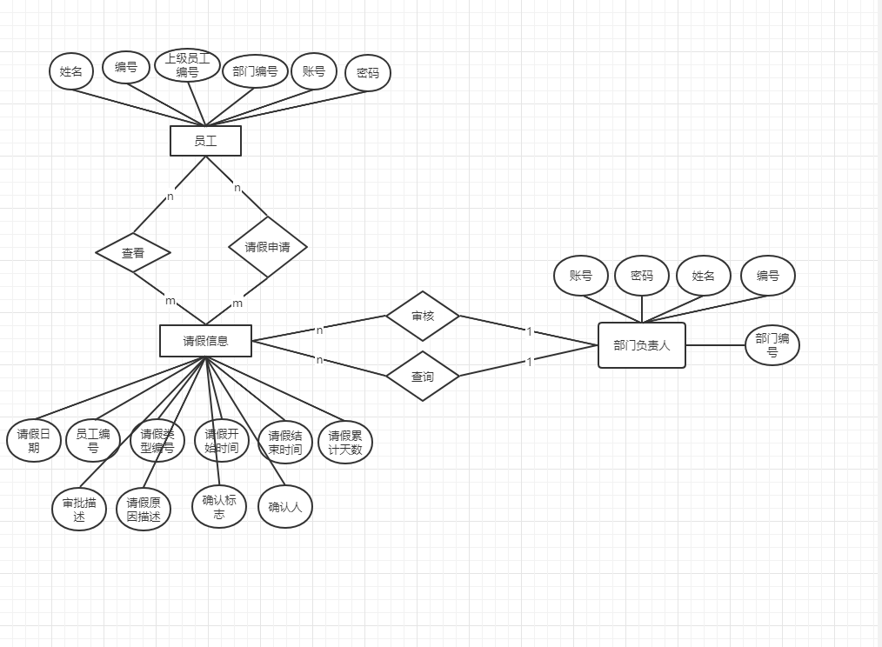

3.2 用户界面设计
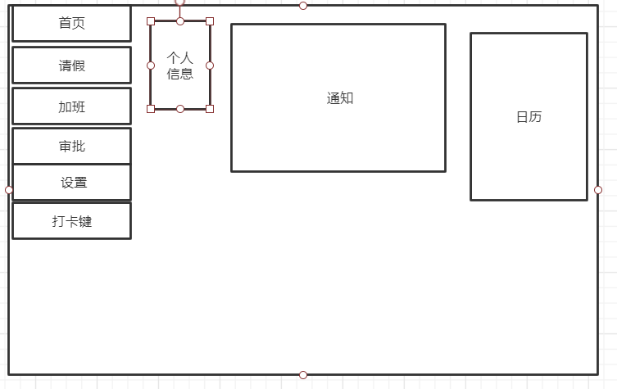
界面首页左侧为导航栏，点击导航栏实现切换路由，实现页面跳转。
3.3 用例设计

用例图：
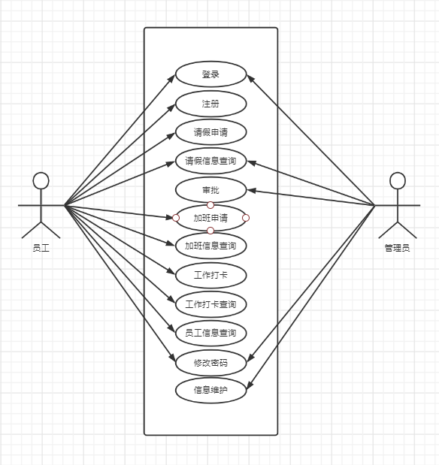

3.4 类设计
本次项目包括五个实体类，其依赖关系如下图所示。
类图：
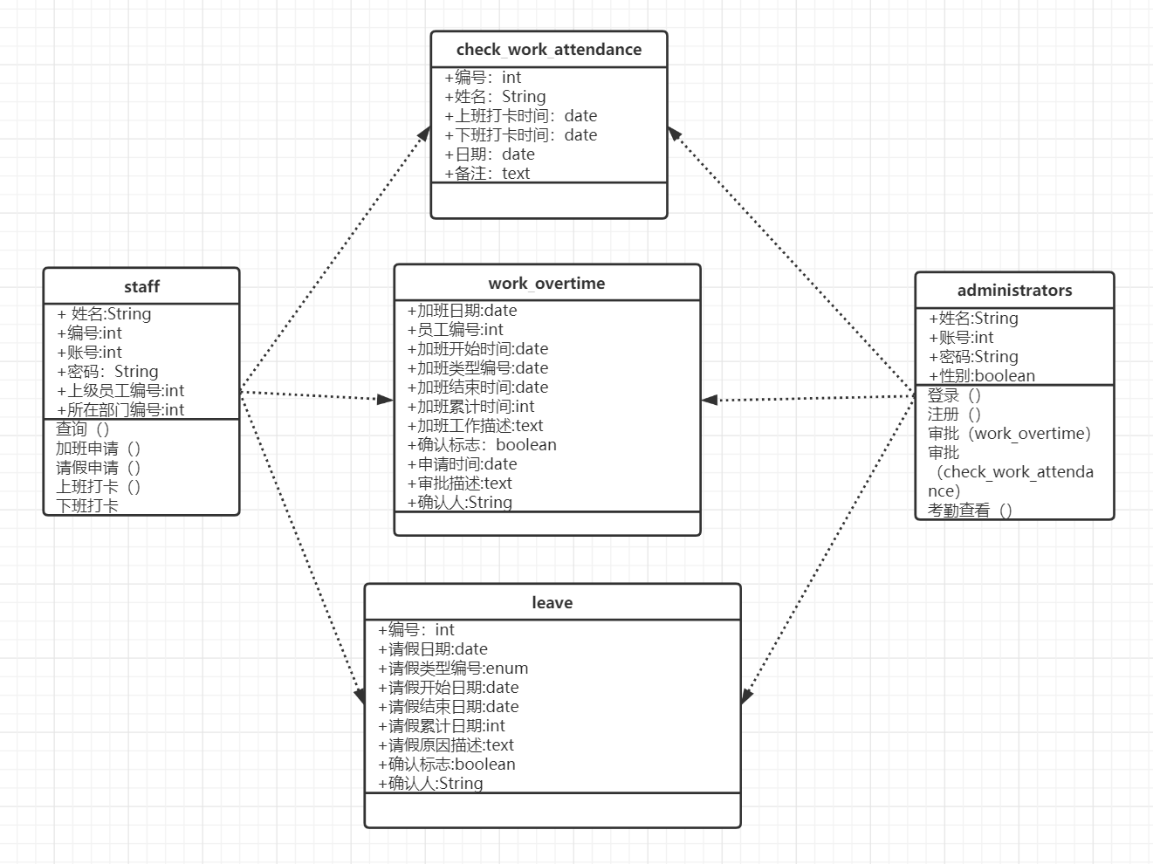

3.5 数据设计
此次项目的数据库包含五个基本表：
员工基本信息：姓名、编号、账号，密码，上级员工编号、所在部门编号
员工加班信息：加班日期、员工编号、加班开始时间、加班类型编号、加班结束时间、加班累计时间、加班工作描述、确认标志、申请时间审批描述确认人
管理员：姓名、账号、密码、性别
员工请假表：编号，请假日期，请假类型编号，请假开始日期，请假结束日期，请假累计日期，请假原因描述，确认标志，确认人
考勤表：编号、姓名、上班打卡时间、下班打卡时间、日期、备注

员工信息表：
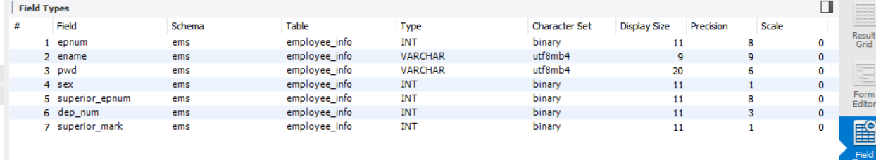

加班信息表：
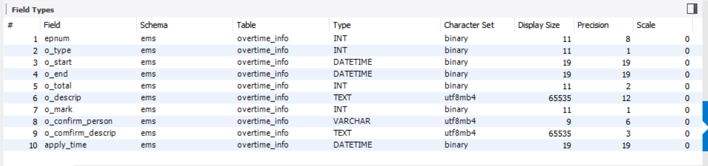
请假信息表：
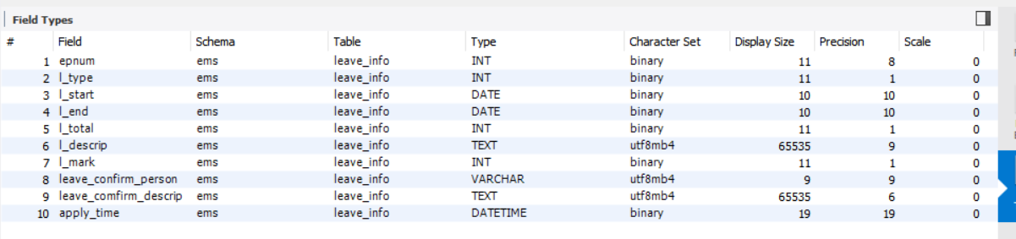

管理员信息表：
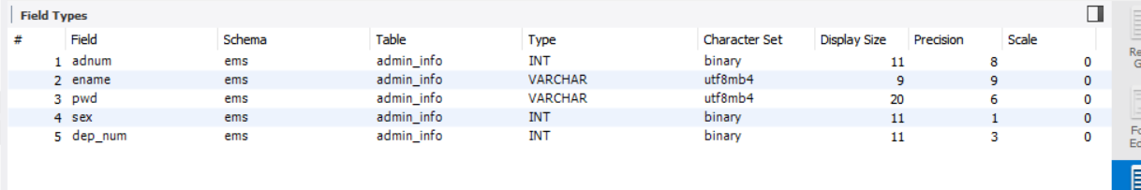
考勤表：
